http://www.radiotime.narod.ru

Сигнализатор уровня жидкости

Рассмотрим простейший сигнализатор уровня жидкости, схема которого приведена на рис. Если у вас есть интегральная микросхема 1ММ6 или аналогичной, то получится весьма миниатюрная конструкция. Для ее питания достаточно трех-четырех дисковых аккумуляторов Д0,06 или батареек «АА», «ААА». Вместо интегральной микросхемы 1ММ6 можно применить другие, например К2НТ171—К2НТ173 или им подобным, или обойтись обычными транзисторами типа КТ315, КТ306, КТ312.
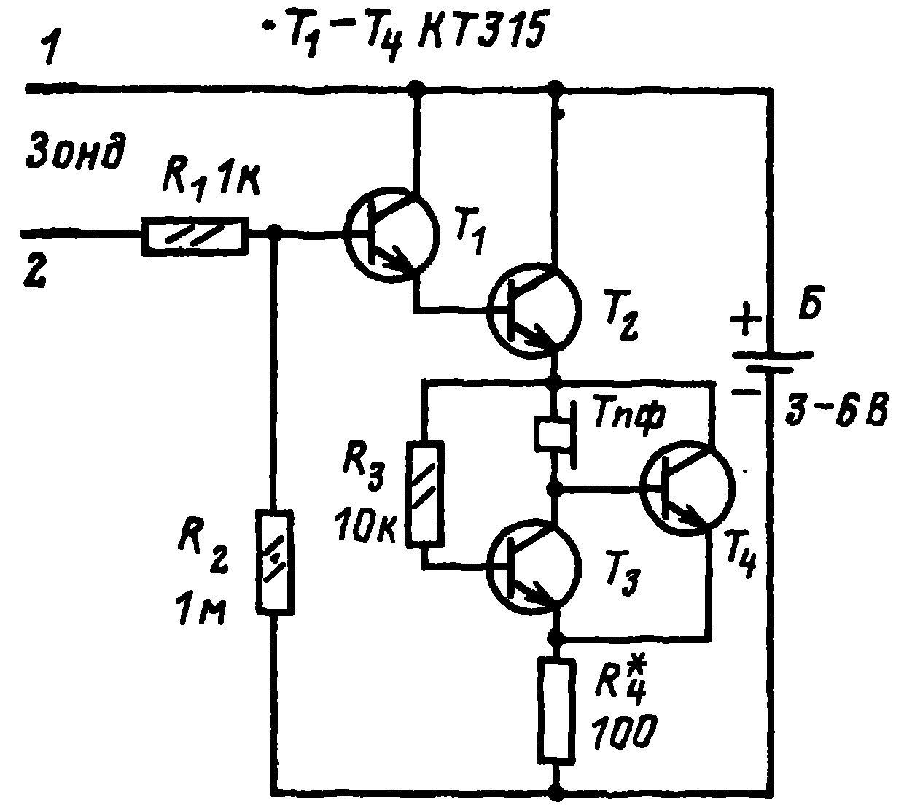
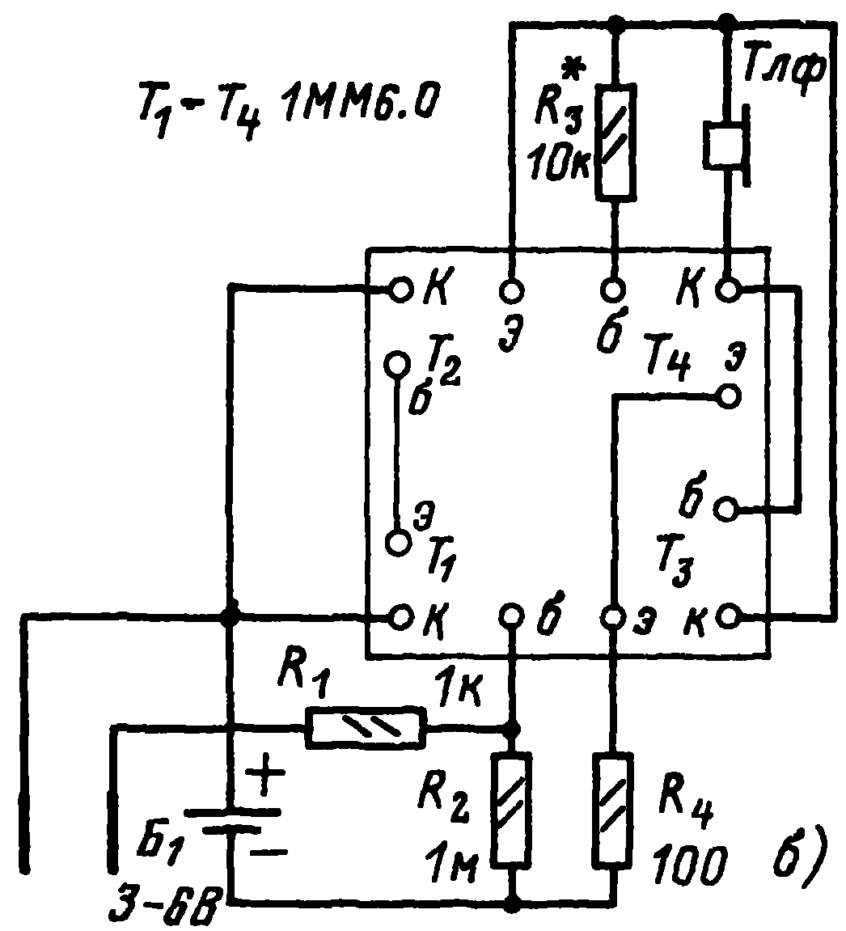
Как устроен сигнализатор уровня жидкости? Конструктивно он представляет собой небольшой металлический футляр, в котором размещены элементы устройства и звуковой сигнализатор — капсюль типа ДЭМ-4М, ДЭМШ-1 или телефон ТОН-2 (рис.б). В качестве футляра можно использовать школьный пенал или металлическую банку из-под кофе. Как видно из рисунка, электроды 1 и 2 зонда являются одновременно и ручками, с помощью которых сигнализатор подвешивают на краю ванны или бака. Электрод 1 надо привинтить к корпусу, с которым соединен плюсовый полюс батареи питания Б, а электрод 2 следует изолировать от корпуса.

Как только уровень жидкости достигает электродов, они замыкаются, ранее закрытые транзисторы Т1, Т₂ открываются и тем самым плюс питания подается на звуковой генератор (транзисторы Т3, Т4). Раздается сигнал, предупреждающий о том, что уровень жидкости близок к предельному. Желаемый тон сигнала можно подобрать, изменяя сопротивление резисторов R2, R3. В устройстве не предусмотрен выключатель питания, так как в исходном состоянии, когда электроды 1 и 2 не касаются жидкости, все транзисторы закрыты и не потребляют тока.

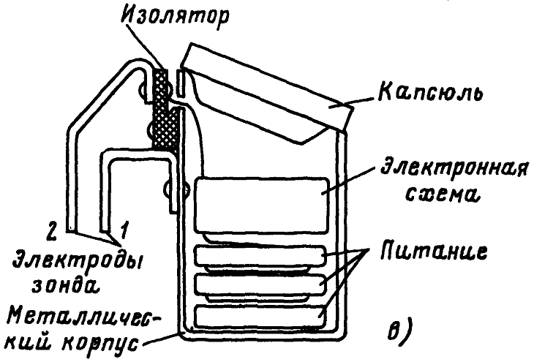
Детали устройства можно смонтировать на небольшой плате из оргстекла или гетинакса. Для облегчения сборки устройства на интегральной микросхеме 1ММ6, К2НТ171 или им подобным. На рис. в приведена монтажная схема.

Литература: А.И.Вдовикин «Занимательные электронные устройства», МРБ№1029.

